合同条款

项目编号：CTBU-JZ2021211
项目名称：重庆工商大学新北区学生公寓和南区研究生公寓电表更换

采 购 合 同

重庆工商大学
2021年11月

采购合同
（项目编号：CTBU-JZ2021211）

需方： 重庆工商大学 | 计价单位： 元
供方：__ | 计量单位： 见下表

经双方协商一致，达成以下购销合同：
名称 |  | 规格型号 | 单位 | 数量 | 综合单价 |  | 总价 | 备注
电表改造 | 智能电表 | 10(40)A | 户 | 680 |  |  |  | 新北区公寓：在配电井内配电箱下方新增配电箱，箱内安新电表。
电表改造 | 智能电表 | 10（40）A | 户 | 224 |  |  |  | 南区研究生公寓：拆除原电表（尺寸500*320）后在原位置安装。
电表改造 | 电表箱 |  | 套 | 33 |  |  |  | 新北区公寓
电表改造 | 电源线 | BV35mm²/BV6mm² | 户 | 680 |  |  |  | 新北区公寓电表需重新接线：进线为BV35mm²，约300米；电表出线为BV6mm²，约1400米。
电表改造 | 辅材 |  | 套 | 40 |  |  |  | 胶带、波纹管、接线鼻、扎带、螺栓等
通讯组网及系统设备 | 数据集中器 |  | 台 | 5
通讯组网及系统设备 | 数据集中器箱 | 300*400*160mm | 套 | 5
通讯组网及系统设备 | 信号线 | RVVP 2*1.0 | 米 | 1300
通讯组网及系统设备 | 校园网络接口 |  | 个 | 5 |  |  |  | 学校分配或使用原接口
施工及调试 | 新北区公寓电表拆安 |  | 户 | 680 |  |  |  | 含各寝室门口旧电表拆除、配电井内新电表的安装、电表进出电源线改造等。
施工及调试 | 南区研究生公寓电表拆安 |  | 户 | 224 |  |  |  | 含配电室内配电箱中多用户电表拆除，原位置新电表安装，原有电源进出线路接入等。
施工及调试 | 数据集中器安装 |  | 台 | 5 |  |  |  | 含信号线路安装
施工及调试 | 系统调试及数据对接 |  | 批 | 1 |  |  |  | 含配套能源管理系统且新系统无缝对接学校节能平台、学校财务平台、现有手机自助缴费系统及房号、线路核对、信息录入等。
合计人民币（小写）：
合计人民币（大写）：
备注：
1.本项目采用固定总价包干方式，包含为达到本合同所确定的所有内容和要求而可能发生的一切费用，需方不再追加其他费用。包括但不限于原始成本、服务材料费、运输费（含装卸费）、人工费、交通费、保险费、机械费、措施费、检测费、安装调试费、软硬件费用和接口开发费用、培训费、成品保护费、管理费、利润、风险费用、知识产权费及各种应纳的税费等。因供方自身原因造成漏报、少报皆由其自行承担责任，需方不再补偿。
一、质量要求和技术标准
（一）多用户智能电能表
*1.标定电流：10（40）A
※2.准确度等级：1级
3.显示切换时间：3.0秒
4.电表常数：1000imp/kwh
5.功耗：＜2w 10VA
6.数据保存≥10年
7.使用环境温度：-20℃～+50℃
8.工作电压和频率：AC160～252V 50HZ
*9.控制方式：远程在线可控开合闸，内置60A磁保持继电器
10.智能识别、自动上电
11.数据通讯方式：RS485
12.具备限流保护功能，可设定房间最高负荷，负荷超过功率限制值时电表自动断电，具有自动和手动恢复功能。
13.电能表外壳应采用密封防尘、抗变形、抗腐蚀、抗老化的壳体及全封闭结构表壳，能铅封。
14.电能表内所有元器件均能抗锈蚀、防氧化，端钮盒电流接线采用嵌入式双锣钉旋紧具有较高的绝缘强度和耐腐蚀性。
15. RS485接口具有防雷电和380V电压串入损坏通信接口保护功能。
16.具备防窃电、防潜动等功能。
*17.电能表需经重庆市计量质量检测研究院首次强制检定并张贴合格证及首检标识。
18.电量预存功能及电量不足时报警功能。
*19.电能表必须与现有系统的手持抄表器通讯，方便校方管理人员对电表进行现场应急抄表及通/断电操作。
20.电能表上可显示各房间实际用电总量或剩余电量；电表实时数据读取，在系统中反映已购电量、实用电量、剩余电量等。
其它要求：应符合GB/T17215.321-2008《1和2级静止式交流有功电度表》的技术要求。
可选品牌：湖北中科万成电子KD型、沈阳三洋中电科技DDSH（F）50型、重庆瑞德仪器仪表DDY型、哈尔滨益达中能YDDK-6600型等。
（二）数据集中采集器
*具有远方抄表、远程升级、主动上报、实时抄录水电表指示数、记录并存储数据；
具备参数设置、校时、自诊断，存储容量大、开放性好等特点。
*2.至少支持4路485接口和USB主从口（下行通讯）和1个10/100M网络接口（上行通讯）；
3.通讯接口保护措施有静电保护、防高压脉冲、防雷、过流保护、光耦隔离、独立电源。
4.通过校园网进行远程数据传输，支持TCP/IP有线网络等通讯方式将数据上传到服务器
5..存储容量8GB以上，可扩展至64GB，同时数据存储至少10年；
*6.无缝联结校方现有便携管理机，在网络断网等情况，可通过红外、RS485等方式进行断/供电、采集数据等
7.供电电压：+5V±5%
8.工作电流：235mA
9.工作温度： -40℃至80℃
10.功耗： ≤10W
11.预装嵌入式Linux-2.6操作系统， 工业级32位ARM9系列CPU
12.CPU工作主频：400MHz
可选品牌：湖北中科万成电子KD485-E、沈阳三洋中电科技JC-1、重庆瑞德仪器仪表SSQ-NET、哈尔滨益达中能SD350-C等。
（三）新电表必须配套相应能源管理系统，新系统要和学校已有能源管理系统、手机端自助缴费系统及节能监测平台等实现无缝对接。
（四）次改造包括旧电表拆除、新电表安装、线路安装、系统对接、调试及数据录入等，旧电表由学校处置。
二、质量保证及售后服务
（一）产品质量保证期：自项目验收合格之日起，质量保证期6年。
（二）售后服务
1.运行维护
在质保期内提供以下服务：
（1）技术咨询服务
在质保期内，供方为需方提供免费的系统技术咨询，详细解答需方对系统工程中的任何一个问题，做到“有问必答、有答必详”。需方在使用过程中如发现不能自行解决的问题，可直接用电话，传真，互联网，书信等方式与供方取得联系（其中电话为24小时服务），供方将在2小时内作出响应，与需方协商解决问题。
（2）日常维护服务
在质保期内，供方派专人定期对系统和电表进行检查维护，定期查看系统运行数据，与需方管理人员密切联系，解决充值、欠费、通断电、对帐等相关事宜。
在质保期内，若有需要，须按需方要求进行电表计量检测。
在质保期内，供方免费维护、升级软件系统，免费更换故障硬件。超过质保期的，维修、维护及设备更换费用收取参考投标报价执行。
（3）应急故障处理
供方在质保期间提供24小时在线服务和维修人员上门服务，接到故障申报电话后，立刻受理。小故障当天解决；不能当天解决的，提出应急处置预案并须取得需方认可，限期解决。
2.培训服务
为使需方操作人员能顺利掌握设备，控制系统，云平台等的正常运行，供方将本项目涉及的具体技术和基础知识为需方的操作人员进行现场培训。
三、交提货方式
由供方免费送到需方使用部门指定地点安装完毕验收合格。
（一）交货验收期限：30日历日。
（二）交货地点：需方使用部门指定地点。
四、验收标准、方法
（一）验收标准
本合同及其附件中所确定的内容和要求。
（二）验收方法
按需方或者需方使用部门有关要求进行验收。
五、付款方式：
供方向需方提交相关资料，经需方验收合格后出具验收报告。供方向需方开具增值税专用发票，需方以转账方式一次性支付。
六、履约保证金
（一）供方须在评审结果公示（重庆市政府采购云平台·网上询价）之日（不含）起 7 日内向采购人开户银行汇入合同总额5%（ 元）的履约保证金，确保项目按期、按质进行，若未按时提交，需方有权取消其成交资格。供方若发生部分违约现象，需方从履约保证金中扣除相应金额的违约金；若发现严重违约现象，需方有充分理由没收其全额保证金。
（二）履约保证金缴纳方式：银行转账。供方务必在汇款凭证摘要或者用途栏填写“履约保证金”，在备注或者附言栏填写“CTBU-JZ2021211”。
（三）履约保证金指定收取账户
户名：重庆工商大学
开户行：工行重庆南岸学府支行
账号：9558853100753300031
统一社会信用代码：125000007428748822
重庆工商大学采购与招投标管理中心咨询电话：023-62769774
（四）履约保证金退还方式
1.在质保期结束后且无遗留问题的前提下，一次性全额（人民币大写 ，小写 元）退还履约保证金（不计利息）。如遇寒暑假或国家重大事件，则顺延至开学或条件允许后退还。
2.供方申请退履约保证金时提供使用部门、资产管理处签署的《重庆工商大学付款项目质量评估报告》，在重庆工商大学招投标信息网（https://zbcg.ctbu.edu.cn/info/1069/3779.htm）下载。
七、违约责任：
（一）供方若发生部分违约现象，需方从履约保证金中扣除相应金额的违约金；若发现严重违约现象，需方有充分理由没收其全额保证金。
1.非不可抗力情况下，因供方自身原因终止履行合同的，履约保证金全额不予退还；
2.非不可抗力情况下，因供方自身原因，所提供的服务未达到合同及招标文件相关要求的，履约保证金全额不予退还；
3.非不可抗力情况下，因供方自身原因，超过合同交货期限仍未达到验收要求的，超期1天，需方扣除供方履约保证金的3%作为违约惩罚，以此类推；
4.因不可抗力，或需方自身原因，致使交货期限延后的，供方不承担相应违约责任。但供方须提供需方使用部门出具的同意延迟交货以及确定延迟交货期的书面情况说明，需方使用部门负责人签字并加盖需方使用部门鲜章。
（二）如供方在投标或履约环节出现违法、违规或违约行为，除须承担相应的经济责任之外，需方将报送重庆市财政局处以相关行政处罚，并追究相关的法律责任。
（三）其他未尽事宜按《中华人民共和国民法典》、《中华人民共和国政府采购法》执行。
八、其他约定事项：
1.采购或招标文件及其补遗文件、响应或投标文件和承诺是本合同不可分割的部分，共同构成合同文件。合同文件按以下顺序进行解释：合同、采购或招标文件及其补遗文件、响应或投标文件和承诺。
2.本合同如发生争议由双方协商解决，协商不成向需方所在地人民法院提请诉讼。
3.本合同一式陆份，需方肆份，供方贰份，具同等法律效力。
4.需方在中华人民共和国境内使用供方提供的货物及服务时免受第三方提出的侵犯其专利权或其它知识产权的起诉。如果第三方提出侵权指控，供方应承担由此而引起的一切法律责任和费用。
5.供方项目负责人： ，电话： ；需方项目联系人： ，电话： 。
九、附件
1.附件1：公寓电表改造系统配置及改造方案
2.附件2：廉洁协议
供方：重庆工商大学（盖章） |  |  |  |  |  | 需方：（盖章）
法定代表人（签字或签章）或授权代表（签字）： |  |  |  |  |  | 法定代表人（签字或签章）或授权代表（签字）：
地址：重庆市南岸区学府大道19号 |  |  |  |  |  | 地址：
法定代表人： |  |  |  |  |  | 法定代表人：
授权代表： |  |  |  |  |  | 授权代表：
联系电话：023-62393102 |  |  |  |  |  | 联系电话：
传真：023-62769774 |  |  |  |  |  | 传真：
开户行：工行重庆南岸学府支行 |  |  |  |  |  | 开户行：
账号：3100027609024907533 |  |  |  |  |  | 账号：
统一社会信用代码：125000007428748822 |  |  |  |  |  | 统一社会信用代码：
签约时间：2021年11月 日 签约地点：重庆工商大学

附件1：公寓电表改造系统配置及改造方案
公寓电表改造系统配置及改造方案
一、改造方案
1.新北区学生公寓
经现场踏勘新北区学生公寓各强电井，22、23栋合用1个强电井，24栋独立1个电井。各宿舍供电线路集中从各楼层强电井放射状布设至每个宿舍电表箱内（附图）。因此可以在每个楼层配电间内安装多用户型智能电表，相应楼层合理布置数据集中器，利用已有的校园网络，建立稳定、可靠的远程智能计量综合管理系统，实现学校用电管理的各项管理目标。具体实施方案：
拆除学生公寓门口原有电表，在楼层配电间内安装体积小、可靠性好、安全性高的多用户型智能电表箱；对原楼层配电箱出线线路按房间号进行逐一编号，按编号和房间号对应关系接入新装电表。每个楼栋安装数套数据集中器，利用原有的校园网络IP地址进行采集、远传、控制各宿舍用电信息。
附电井配电箱现场图
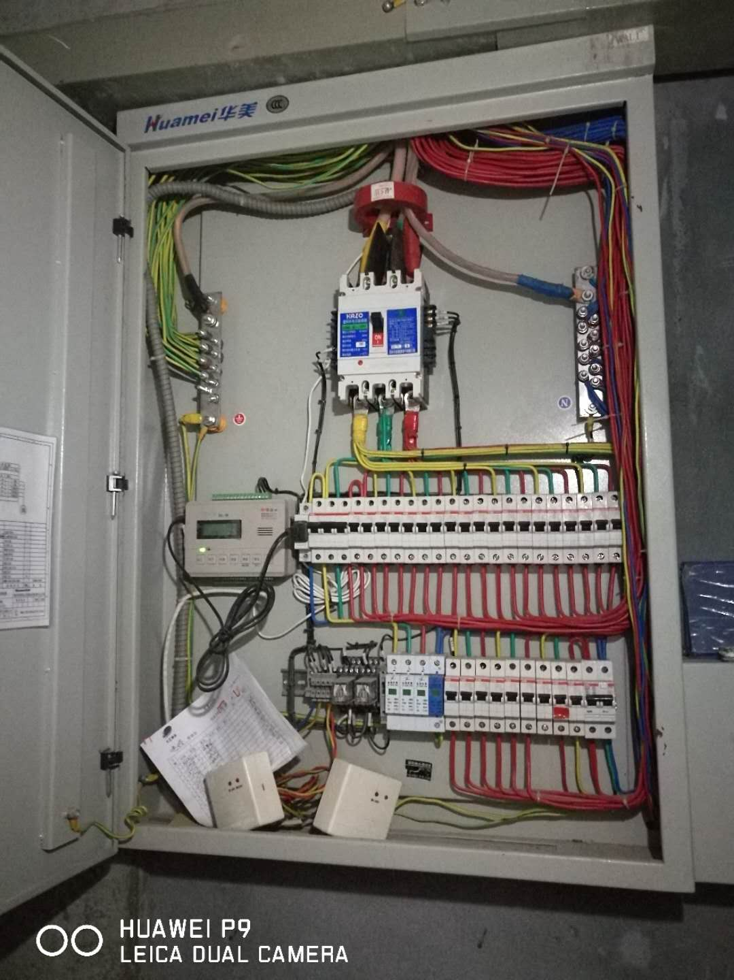
22、23栋楼层电井
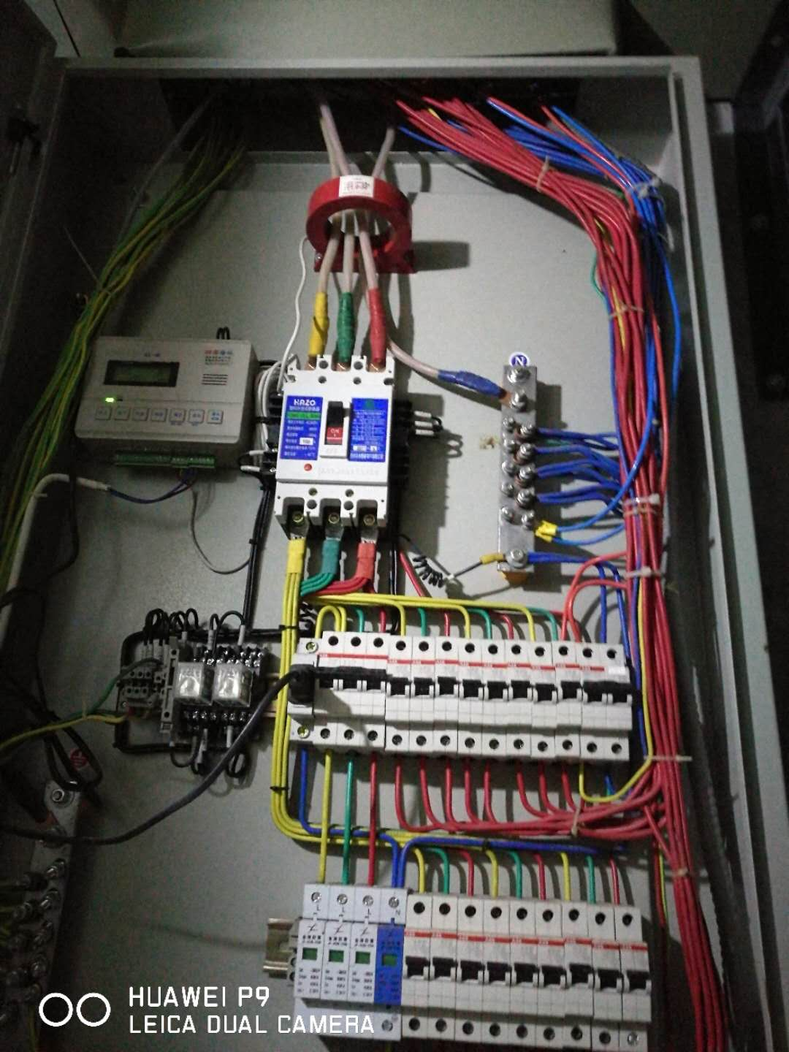
24栋楼层电井
2.南区研究生公寓
拆除南区研究生公寓配电室内原有多用户集中式普通电表，原位置更换多用户集中式智能电表，新安装数据采集器等配件，利用原有的校园网络IP地址进行采集、远传、控制各宿舍用电信息。
二、系统功能要求
包括但不限于以下内容：
1.管理系统实现以下主要功能：数据传输、数据分析、数据对接、补助发放、预收费（先缴费后使用、欠费自动断电）、统计报表、退费处理、自主查询、自主缴费、数据异常及设备故障报警等功能。
2.新电表的电源管理系统要与节能监测平台、学校财务平台、手机端自助缴费系统及瑞德能源管理系统对接，接口由原软件开发单位免费提供。
3.若学校需要，新电表的电源管理系统要免费向学校相关平台和收费系统等提供接口，免费提供系统升级及功能扩充等服务。学校要拥有软件系统的最高权限，供应商不得随意修改、变更系统功能。
4.系统组网示意图
- 新北区学生公寓分配四个静态内网IP地址、南区研究生公寓分配一个静态内网IP地址，共5个静态IP地址。
- 每栋楼的IP地址，需要与重庆工商大学能源管理系统服务器内网IP为同VLAN，实现互连互通。
- 与手机端自助缴费系统及瑞德能源管理系统等对接，实现统一入口收费。
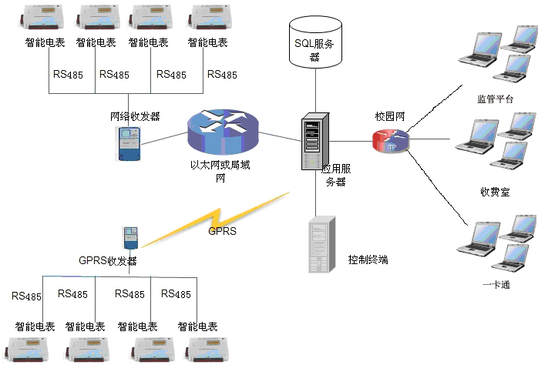

三、系统配置汇总表
重庆工商大学22、23栋学生公寓新装智能电表配置表
序号 | 楼层 | 出线回路数 | 智能电表配置 | 安装位置
1 | 1 | 24 | DDY-24型 | 智能电表安装在各楼层强电井内。
2 | 2 | 26 | DDY-26型 | 智能电表安装在各楼层强电井内。
3 | 3 | 26 | DDY-26型 | 智能电表安装在各楼层强电井内。
4 | 4 | 26 | DDY-26型 | 智能电表安装在各楼层强电井内。
5 | 5 | 26 | DDY-26型（已改造） | 智能电表安装在各楼层强电井内。
6 | 6 | 26 | DDY-26型 | 智能电表安装在各楼层强电井内。
7 | 7 | 26 | DDY-26型 | 智能电表安装在各楼层强电井内。
8 | 8 | 26 | DDY-26型 | 智能电表安装在各楼层强电井内。
9 | 9 | 26 | DDY-26型 | 智能电表安装在各楼层强电井内。
10 | 10 | 26 | DDY-26型 | 智能电表安装在各楼层强电井内。
11 | 11 | 26 | DDY-26型 | 智能电表安装在各楼层强电井内。
12 | 12 | 26 | DDY-26型 | 智能电表安装在各楼层强电井内。
13 | 13 | 26 | DDY-26型 | 智能电表安装在各楼层强电井内。
14 | 14 | 26 | DDY-26型 | 智能电表安装在各楼层强电井内。
15 | 15 | 26 | DDY-26型 | 智能电表安装在各楼层强电井内。
16 | 16 | 26 | DDY-26型 | 智能电表安装在各楼层强电井内。
17 | 17 | 26 | DDY-26型（已改造） | 智能电表安装在各楼层强电井内。
18 | 18 | 26 | DDY-26型 | 智能电表安装在各楼层强电井内。
19 | 19 | 26 | DDY-26型 | 智能电表安装在各楼层强电井内。
20 | 合计 | 492户 | 17套

重庆工商大学24栋学生公寓新装智能电表配置表
序号 | 楼层 | 出线回路数 | 智能电表配置 | 安装位置
1 | 1 | 15 | DDY-15型 | 智能电表安装在各楼层强电井内。
2 | 2 | 15 | DDY-15型 | 智能电表安装在各楼层强电井内。
3 | 3 | 15 | DDY-15型 | 智能电表安装在各楼层强电井内。
4 | 4 | 15 | DDY-15型 | 智能电表安装在各楼层强电井内。
5 | 5 | 15 | DDY-15型 | 智能电表安装在各楼层强电井内。
6 | 6 | 15 | DDY-15型 | 智能电表安装在各楼层强电井内。
7 | 7 | 15 | DDY-15型 | 智能电表安装在各楼层强电井内。
8 | 8 | 15 | DDY-15型 | 智能电表安装在各楼层强电井内。
9 | 9 | 15 | DDY-15型 | 智能电表安装在各楼层强电井内。
10 | 10 | 15 | DDY-15型 | 智能电表安装在各楼层强电井内。
11 | 11 | 15 | DDY-15型 | 智能电表安装在各楼层强电井内。
12 | 12 | 15 | DDY-15型（已改造） | 智能电表安装在各楼层强电井内。
13 | 13 | 15 | DDY-15型（已改造） | 智能电表安装在各楼层强电井内。
14 | 14 | 15 | DDY-15型 | 智能电表安装在各楼层强电井内。
15 | 15 | 15 | DDY-15型 | 智能电表安装在各楼层强电井内。
16 | 16 | 15 | DDY-15型（已改造） | 智能电表安装在各楼层强电井内。
17 | 17 | 15 | DDY-15型 | 智能电表安装在各楼层强电井内。
18 | 18 | 15 | DDY-15型 | 智能电表安装在各楼层强电井内。
19 | 19 | 15 | DDY-15型 | 智能电表安装在各楼层强电井内。
20 | 合计 | 285户 | 16套

南区研究生公寓智能电表配置表
序号 | 楼层 | 出线回路数 | 智能电表配置 | 安装位置
1 | 1 | 32 | DDY-32型 | 智能电表安装在各楼层配电室内。
2 | 2 | 32 | DDY-32型 | 智能电表安装在各楼层配电室内。
3 | 3 | 32 | DDY-32型 | 智能电表安装在各楼层配电室内。
4 | 4 | 32 | DDY-32型 | 智能电表安装在各楼层配电室内。
5 | 5 | 32 | DDY-32型 | 智能电表安装在各楼层配电室内。
6 | 6 | 32 | DDY-32型 | 智能电表安装在各楼层配电室内。
7 | 7 | 32 | DDY-32型 | 智能电表安装在各楼层配电室内。
 | 合计 | 224户 | 7套

四、改造效果图（参考重庆工商大学南校区改造现场图）
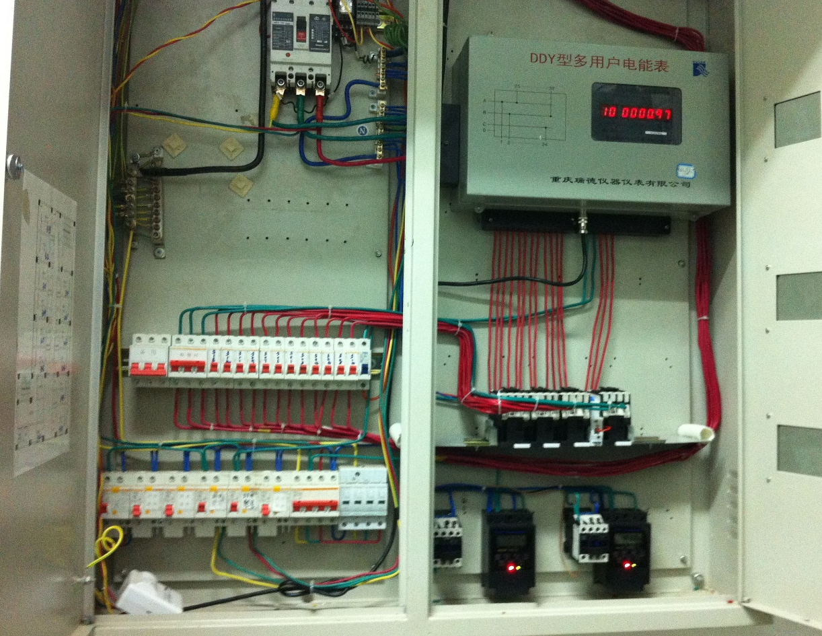

附件2：廉洁协议

重庆工商大学货物服务类采购廉洁协议

甲方（需方）：重庆工商大学
乙方（供方）：
采购项目名称：重庆工商大学 重庆工商大学新北区学生公寓和南区研究生公寓电表更换 项目
采购总金额： 元

为了认真贯彻党中央、国务院关于从源头上预防和治理腐败的精神，规范采购活动与合同履行，维护学校的合法利益和正常的市场经济秩序，甲、乙双方在签订采购合同的同时，自愿签订采购廉洁协议。
一、采购及合同履行期间，甲方人员及其近亲属不得接受乙方各种名目的宴请和娱乐活动，不得以任何借口收受各种礼品、礼金等各种形式的贿赂。有上述行为的，依据其违纪违法行为，视其性质、情节，由纪检、监察部门或移送检察机关处理。
二、甲方人员及其近亲属向乙方索贿或变相索贿的，经乙方检举，查处核实后，乙方有权从甲方获得被索贿金的1-3倍款额作为奖励（此款由索贿当事人承担），由此产生的办案费用由甲方承担。
三、乙方不得向甲方人员及其近亲属赠送礼品、礼金及有价证券等物品，不准代为报销甲方人员各种开支。如乙方贿赂甲方人员及其近亲属经查处落实的，甲方有权终止该购销合同，由此给甲方造成的一切损失均由乙方承担。对于有贿赂甲方人员及其近亲属行为的单位不得再次参与甲方的招投标，并在一定范围内通报乙方的不正当竞争行为。
四、甲方、乙方负责人均应分别加强对各方人员进行廉洁教育，遵纪守法教育，禁止赠送、贿赂、索要、收受行为发生。如一方发生上述行为，另一方当事人立即通报对方单位纪检监察部门或报告对方上级主管部门和纪检监察部门。
对不主动报告情况者，一经查出，视情节轻重给予批评教育、党纪、政纪处分，直至移送检察机关追究法律责任。
五、此协议一式贰份，甲乙双方各执壹份，具有同等法律效力。
六、本协议自各方签字后生效。
七、签约时间 2021 年 11 月 日

甲方（需方）：重庆工商大学（合同专用章） 乙方（供方）：

甲方代表（签字）： 乙方代表（签字）：

